静海县第一中学2018届高三12月学生学业能力调研考试
生 物 试 题

考生注意：
1. 本试卷分第Ⅰ卷基础题（80分）和第Ⅱ卷提高题（20分）两部分，共100分，考试时间为90分钟。
2. 试卷书写要求规范工整，卷面整洁清楚，如不符合要求，酌情减2-3分，并计入总分。
知 识 与 技 能 |  |  |  | 学习能力  （学法） | 习惯养成 | 总分
内容 | 现代生物技术 | 分子与细胞 | 遗传 | 实验设计  分析 | （卷面整洁） | 100
分数 | 25 | 32 | 31 | 12 | 减2-3 | 100
第Ⅰ卷 基础题（共79分）
一、单项选择题（1-30题每题1分，31-40题每题2分，共50分）
1．下列关于细胞结构和功能的叙述，正确的是
A. 核糖体的合成都与核仁有关
B. 呼吸道上皮细胞表面的糖蛋白有保护和润滑作用
C. 人在低氧环境下产生的CO₂大多来自于线粒体基质，少数来自细胞质基质
D. DNA有氢键，RNA无氢键
2．用不同的化学试剂可以鉴某些物质，医学上常用一些化学试剂进行疾病的辅助诊断。
下列关于一些试剂诊断疾病的分析中不正确的是
选项 | 化学试剂 | 诊断疾病 | 检测原理 | 检测对象
A | 基因探针 | 白血病 | DNA分子杂交 | 癌基因
B | 斐林试剂 | 糖尿病 | 与斐林试剂显色反应 | 尿液葡萄糖
C | 双缩脲试剂 | 肾炎 | 与双缩脲试剂显色反应 | 尿液蛋白质
D | 单克隆抗体 | 乙型肝炎 | 抗体与抗原基因特异性结合 | 血液乙肝病毒
A. A B. B C. C D. D
3．下列关于生物工程中常见的几种酶的叙述，正确的是
A. DNA连接酶可把目的基因与载体的黏性末端的碱基黏合，形成重组DNA
B. 限制性核酸内切酶将一个DNA分子片段切成两个片段需消耗两个水分子
C. Taq酶是用PCR扩增仪对DNA分子扩增过程中常用的一种耐高温的DNA连接酶
D. 纤维素酶和果胶酶处理植物细胞获得原生质体，便于植物杂交育种
4．下列关于组成生物体元素及化合物的叙述，正确的是
A. 酶全部含有N、S，脂质全部含有N、P
B. 环肽形成过程中脱去的水分子数与组成环肽的氨基酸数相同
C. 土壤缺氮会直接影响植物体内蛋白质、脂肪、DNA的合成
D. 真核细胞中，腺嘌呤数量等于胸腺嘧啶数量
5．下列生物均为单细胞生物，其共同特征的叙述，正确的是
A．酵母菌、乳酸菌都是细菌，且都能进行有丝分裂，遗传都遵循孟德尔定律
B．酵母菌、乳酸菌、硝化细菌都不含叶绿素，都是分解者，都能进行有氧呼吸
C．乳酸菌、硝化细菌都是异养生物，在电镜下可观察到核糖体附着在内质网上
D．乳酸菌、硝化细菌、蓝藻都有细胞壁，且含有DNA和RNA两类核酸分子
6．孟德尔在豌豆杂交试验中，成功利用“假说一演绎法”发现了两个遗传定律。下列有
关分离定律发现过程的叙述中，不正确的是
A. 提出的问题是:为什么F₂出现了3:1的性状分离比
B. 假设的核心是：F₁产生了带有不同遗传因子的两种配子，且比例相等
C. 根据假设设计测交试验验证演绎推理的结果
D. 做了多组相对性状的杂交试验，F2的性状分离比均接近3:1，以验证其假设
7．如图是动物精子形成过程中某一时期的模式图，下列说法正确的是
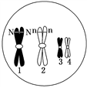
A. 如果分裂时3和4不分离，则产生的精细胞中染色体数目均异常
B. 若在复制时没有发生任何差错，则该细胞一定能产生4种类型的精细胞
C. 若染色体1和2发生部分片段交换，则减数分裂无法正常进行
D. 如果基因N发生突变，则该细胞产生的精细胞有一半出现异常
8．玉米是雌雄同株、异花受粉植物，可以接受本植株的花粉，也能接受其他植株的花粉。在一块农田里间行种植等数量基因型为Aa和aa的玉米（A与a分别控制显性性状和隐性性状，AA、Aa表现型相同且不存在致死现象）．在收获的子代玉米中该显性性状与隐性性状的比例应接近
A. 1：3 B. 5：8 C. 1：1 D. 7：9
9．将纯合的灰色小鼠与棕色小鼠杂交，F₁全部表现为灰色。F₁个体间相互交配，F₂表现型及比例为灰色∶黄色∶黑色∶棕色＝9∶3∶3∶1。若M、N为控制相关代谢途径的显性基因，据此推测最合理的代谢途径是
A. 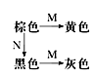 B. 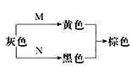C. 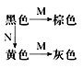 D. 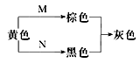
10．下列与细胞分裂有关的叙述，错误的是
A. 有丝分裂后期与减数第一次分裂后期，两者DNA数目相同，染色体数目和行为不同
B. 减数第一次分裂后期非同源染色体上的非等位基因自由组合可导致基因重组
C. 基因型为AaBb的生物正常情况下有丝分裂后期移向细胞两极的基因均为A、a、B、b
D. 人体细胞中能找到两个X染色体的有初级卵母细胞、初级精母细胞、次级卵母细胞
11．科研人员从小鼠细胞中分离出线粒体，并将其放入测定仪器内的生理盐水中保持活性，然后按图示顺序向生理盐水中依次加入相应物质，其中X物质不包括还原氢，从加入线粒体开始测定O₂消耗速率，结果如下图，分析下列相关说法，错误的是
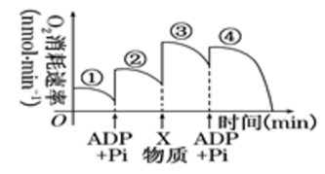
A. 线粒体内与有氧呼吸有关的高能磷酸化合物是ATP和ADP
B. 图中X物质表示丙酮酸
C. ③区间内，线粒体中进行的化学反应属于有氧呼吸的第二阶段和第三阶段
D. 图示4个区间中，线粒体内有水生成的区间只有④
12．为研究冬虫夏草提取物和鬼臼类木脂素的抗癌机理,科研小组做了大量实验,一段时间后,测量各种物质含量和细胞数目,结果如下表。且研究发现Bcl-2蛋白是一种调控细胞凋亡的蛋白。下列叙述错误的是
组  别 | 培养液中物质的相对量 |  |  | 肝腹水癌细胞数目 | Bcl-2蛋白相对量
组  别 | 胸腺嘧啶 | 尿嘧啶 | 葡萄糖
甲 | ++ | ++ | +++  ++ | + | +
乙 | +++  ++ | +++  ++ | ++ | + | +
丙 | + | + | + | +++++ | +++++
甲:冬虫夏草提取物溶液 乙:鬼臼类木脂素溶液 丙:生理盐水
(+的数量越多,表示物质的相对量越大)
A. 据实验结果分析,Bcl-2蛋白是一种促进细胞凋亡的蛋白
B. 设置丙组的目的是对照,三组培养液中葡萄糖的相对量是因变量检测指标之一
C. 冬虫夏草提取物的作用机理是抑制葡萄糖进入癌细胞,导致癌细胞死亡
D. 鬼臼类木脂素的作用机理是抑制癌细胞对T、U的摄取,抑制DNA和RNA合成
13．甲、乙两位同学分别用小球做遗传定律模拟实验。甲同学每次分别从Ⅰ、Ⅱ小桶中随机抓取一个小球并记录字母组合；乙同学每次分别从Ⅲ、Ⅳ小桶中随机抓取一个小球并记录字母组合。将抓取的小球分别放回原来小桶后再多次重复。分析下列叙述，不正确的是（ ）
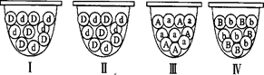
A. 甲同学的实验模拟的是遗传因子的分离和配子随机结合的过程
B. 实验中每只小桶内两种小球的数量必须相等，但I、II桶小球总数可不等
C. 甲、乙重复100次实验后，统计的Dd、Ab组合的概率均约为50％
D. 乙同学的实验可模拟非同源染色体上非等位基因自由组合的过程
14．下列物质属于相关细胞产物或细胞的组成成分，其中都能体现细胞分化的一组是
A. mRNA、tRNA B. DNA、DNA聚合酶
C. 血红蛋白、磷脂 D. 胰岛素、抗体
15．下图表示底物和抑制剂与酶的结合机理，据图分析下列说法错误的是
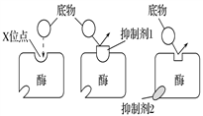
A. 增加底物浓度不会减弱抑制剂1的抑制作用
B. X位点是酶与底物结合的活性位点
C. 抑制剂2会使酶不能与底物分子结合
D. 抑制剂2通过改变酶的空间结构来抑制酶活性
16．如图为某果蝇体细胞中的一对同源染色体。直刚毛基因（Z）对焦刚毛基因（z）为显性；棒眼基因（E）对圆眼基因（e）为显性，两对等位基因的分布如图所示。下列叙述错误的是
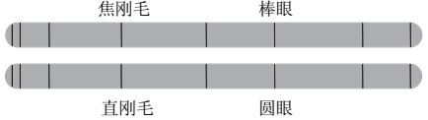
A. 焦刚毛基因与棒眼基因在染色体上呈线性排列
B. 等位基因Z、z可以同时出现在一条染色体上，但不会同时出现在一个生殖细胞中
C. 可通过焦刚毛♀×直刚毛♂的子代表现证明这对同源染色体是常染色体还是X染色体
D. E、e基因在减数分裂中有时会随姐妹染色单体片段交换，导致染色单体上非等位基因发生重组
17．下列对有关实验的叙述，正确的是
A. 观察洋葱根尖细胞有丝分裂实验中，将已解离、漂洗、染色的洋葱根尖置于载玻片上，滴一滴清水后盖上盖玻片，即可镜检
B. 观察黑藻叶绿体实验中，宜选择深绿色的成熟叶片，因为叶绿体数量越多观察越清晰
C. 在提取菠菜叶叶绿体色素的实验中，取新鲜叶片粉碎后加少许SiO₂和CaCO₃再加适量无水乙醇后，迅速、充分研磨成匀浆，过滤后得到色素滤液
D. 在检测试管中的梨汁是否有还原糖的实验中，加入适量斐林试剂，摇匀后即可观察到出现砖红色沉淀
18．下图是一种“生物导弹”的作用原理示意图，没有与肿瘤细胞结合的“生物导弹”一段时间后被机体清除。阿霉素是一种抗肿瘤药，可抑制DNA和RNA的合成，对正常细胞也有一定毒性。下列说法不正确的是
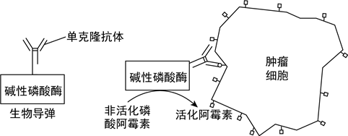
A. 单克隆抗体是由杂交瘤细胞合成和分泌的
B. 活化阿霉素能抑制细胞中的DNA复制和转录过程
C. 在治疗中，应先注射非活化磷酸阿霉素再注射生物导弹
D. 单克隆抗体特异性强，能减轻阿霉素对正常细胞的伤害
- 下列叙述符合图示变化的是
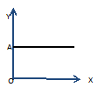
A. X--氧气的浓度；Y--神经细胞吸收K⁺ 的速率
B. X--减数第二次分裂的各时期；Y--细胞内染色体的数量
C. X--细胞分化的过程；Y--细胞内DNA的数量
D. X--细胞的生长发育过程；Y--细胞内ATP的合成速率
20．某植物的花色有红色和白色两种，其性别决定为XY型，显性基因A和B同时存在时，植株开红花，其他情况开白花，某同学以白花和纯合的红花作为亲本进行杂交实验，预期F₂出现红花：白花=9:7的分离比。下列选项中，哪一项不是实现该预期结果的必要条件
A. 两对基因位于非同源染色体上 B. 两对基因位于常染色体上
C. 亲本白花为隐性纯合子 D. 受精时雌雄配子随机结合
21．下列关于细胞结构和功能的叙述中，正确的是
A. 从鸡的红细胞中提取脂质，在水面铺展成单分子层，面积恰为红细胞表面积的两倍
B. 中心体是仅由两个相互垂直的中心粒组成的细胞器
C. 缺氧状态，叶肉细胞产生的一分子CO₂进入相邻细胞的叶绿体内，穿膜层数是4层
D. 电镜下观察植物叶肉细胞的细胞核，可以看到的主要结构有核膜、核仁和染色体
22．下图为人体细胞生命历程示意图，图中①—⑥为不同时期的细胞，a—d表示生理过程。有关叙述正确的是
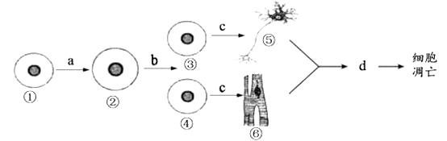
A. 过程a中细胞的物质跨膜运输效率增大
B. ①—⑥细胞中的DNA以及mRNA相同，蛋白质不同
C. 过程a—d受基因控制，但是细胞凋亡不受基因控制
D. 过程d中细胞核体积增大，细胞膜的通透性改变
23．研究发现，线粒体促凋亡蛋白Smac是细胞中一个促进细胞凋亡的关键蛋白。在正常的细胞中，Smac存在于线粒体中。当线粒体收到释放这种蛋白的信号时，就将它释放到线粒体外，然后Smac与凋亡抑制蛋白（IAPs）反应，促进细胞凋亡。下列有关叙述正确的是
A．Smac从线粒体释放时需要载体蛋白的协助
B．细胞癌变与Smac从线粒体大量释放有关
C．Smac与IAPs反应使细胞凋亡与环境无关
D．细胞凋亡时，相关基因活动加强，有利于个体的生长发育
24．如图是一对青年夫妇关于苯丙酮尿症（致病基因为a）和色盲（致病基因为b）的遗传分析图谱，甲～庚表示不同的细胞，已细胞发育形成的个体患两种病。下列分析正确的是
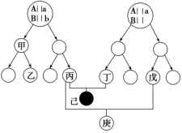
A.在正常细胞分裂过程中，乙和戊的基因组成分别是AX^{B}和aY
B.该对夫妇若再生一个孩子，只患一种病的概率为3/8
C.图示过程中不会出现DNA和染色体同时加倍的情况
D.正常情况下，庚形成的个体患两种病的概率为1/16
25．关于胚胎工程的描述不正确的是
A. 利用试管动物技术繁殖出新个体属于一种有性生殖
B. 借助超数排卵、体外受精、胚胎分割等技术可以得到较多胚胎
C. 转基因动物和克隆动物的培养都离不开胚胎移植技术
D. 胚胎移植是供体和受体共同繁殖后代的过程，后代具有供体和受体的遗传共性
- ATP是生物体内最直接的能量来源，如图是ATP的分子结构简式相关叙述正确的是
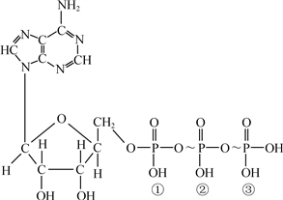
A. ATP水解供能时①、②、③之间的高能磷酸键都将断裂
B. 当水解①和②之间的高能磷酸键后的产物之一可作为RNA分子的合成原料
C. ②和③之间的高能磷酸键断裂后所释放的能量主要以热能形式散失
D. ATP在细胞中能与ADP相互转化实现储能和放能，从而实现能量的循环利用
27．一杂合子（Dd）植株自交时，含有隐性配子的花粉有25%的死亡率，则自交后代的基因型比例是
A. 1∶1∶1 B. 4∶7∶3 C. 2∶3∶1 D. 7∶2∶1
- 图甲表示全光照和不同程度遮光对某植物叶片中叶绿素含量的影响，图乙表示初夏某天在遮光50%条件下，温度、光照强度、该植物净光合速率和气孔导度（气孔张开的程度）的日变化趋势。下列说法错误的是
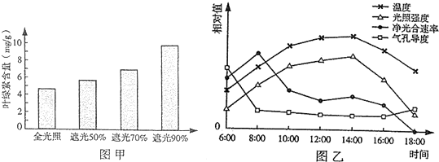
A. 图甲中叶绿素含量的测定，可先用无水乙醇提取叶片中的色素
B. 据图甲推测，该植物可通过增加叶绿素含量以增强对弱光的适应能力
C. 图乙中8:00到12:00净光合速率降低的原因是气孔开放程度降低，光合作用速率减弱
D. 图乙中18:00时光合作用固定C0₂速率和呼吸作用释放C0₂速率相等
29．图示利用奶牛乳汁生产血清白蛋白的过程，分析错误的是
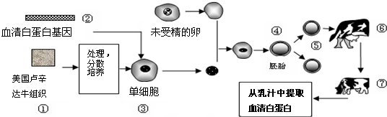
A. ①经胰蛋白酶处理可得到③
B. 图中涉及基因工程、细胞核移植等技术
C. 常用PCR技术扩增②
D. 若要获得同卵双胎或多胎，只能分割桑椹胚细胞
30．取一段长5cm的葱茎，将其纵切至4cm处，由于纵切的鳞茎使薄壁细胞的皮层细胞摆脱了厚壁表皮细胞的束缚，内层细胞扩张得更快，从而使鳞茎向外弯曲，切后的形状如下图，将它作为对照。再取另外四节鳞茎做同样的处理，将它们分别置于a~d的不同浓度的蔗糖溶液中，30 min后，葱茎形状记录如下。据此判断蔗糖溶液浓度的大小为
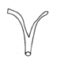 | 蔗糖溶液 | a | b | c | d
 | 葱茎形态 | 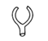 | 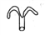 | 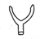 | 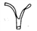
A. a>b>c>d B. a>c>d>b C. b>d>c>a D. b>a>c>d
31．下图表示在20℃条件下，A、B两种植物的光合速率随光照强度改变的变化曲线。下列有关光合作用的问题正确的是
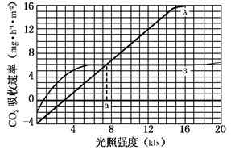
- 在较长时间连续阴雨的环境中，A、B植物相比，受到影响较大的是B植物
B. 当光照强度为a时，比较A、B植物的有机物积累速率M_{A}、M_{B}和有机物合成速率N_{A}、N_{B}的大小，结果应分别为M_{A}＝M_{B}、N_{A}>N_{B}
C. 光照强度为3klx时，A植物叶肉细胞内的光合速率等于呼吸速率
D. 将光照强度由4klx上升到8klx，B植物叶绿体内[H]的含量将减少
32．如图为植物体内发生的光合作用和光呼吸作用的示意简图．结合所学知识分析下列相关叙述中正确的有
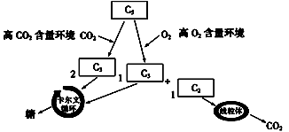
① 在高O₂含量环境中，植物也能进行光合作用
② 卡尔文循环的具体场所应为叶绿体类囊体膜
③ 将植物突然置于黑暗环境中，C₅与C₃之间的转化将受影响
④ C₃和葡萄糖均可在线粒体内被彻底分解成CO₂和H₂O
⑤ 环境中O₂/ CO₂的比值升高，有利于有机物的积累
A. ①④⑤ B. ②⑤ C. ①③ D. ①③⑤
33．甲病和乙病均为单基因遗传病，某家族遗传家系图如下，其中Ⅱ₄不携带甲病的致病基因。下列叙述正确的是
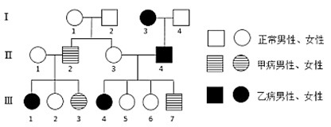
A. 甲病为常染色体隐性遗传病，乙病为伴X染色体隐性遗传病
B. Ⅱ₃和Ⅱ₄的后代中理论上共有9种基因型和4种表现型
C. Ⅱ₁与Ⅲ₅的基因型相同的概率为1/4
D. 若Ⅲ₇的性染色体组成为XXY，则产生异常生殖细胞的最可能是其母亲
34．某小组开展多种环境因素对植物光合作用影响的探究活动.下表为实验测得的数据,其中 A、B、C、D、E为不同光照强度和不同 CO₂浓度下,马铃薯吸收(+)或释放(-)CO₂速率（mg/h） 随温度变化的数据.下列说法正确的是
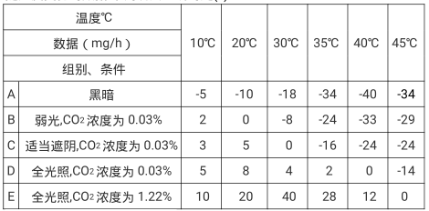
A. 呼吸作用的最适温度是 40℃
B. 依据表格数据,光合速率最低的条件是:弱光、CO2浓度 0.03%、40℃
C. 实际生产中欲使大棚中马铃薯长势最佳所需的条件是:全光照、CO2浓度 1.22%、30℃
D. 全光照、CO₂浓度 0.03%、10℃条件下,马铃薯光合作用速率是呼吸速率 2倍
35．图一是某种二倍体动物的细胞分裂示意图，三个细胞均来自同一动物个体；图二是该生物细胞有丝分裂过程中细胞中染色体组数目变化的数学模型，叙述正确的是
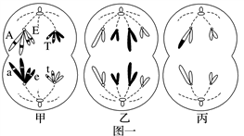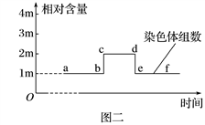
A. 做该动物的染色体组型分析应以甲细胞为研究材料
B. 甲和乙分别含有2个和4个染色体组，都含有8条染色单体
C. 图二中，m代表的数值是2，b～c段出现的原因是着丝粒被纺锤丝拉开
D. 图二中，形成于a～b段某时期的一些小泡，在e～f时期将聚集于染色质的周围
36．下列相关叙述中，正确的有几项
a.若两对相对性状遗传都符合基因分离定律，则此两对相对性状遗传一定符合基因自由组合定律
b.位于非同源染色体上的非等位基因的分离和重新组合是互不干扰的
c.若杂交后代出现3:1的性状分离比，则一定为常染色体遗传
d.孟德尔发现问题采用的实验方法依次是先杂交再测交
e.孟德尔为了验证所作出的假说是否正确，设计并完成了测交实验
A. 一项 B. 两项 C. 三项 D. 四项
37．下面是探究基因位于X、Y染色体的同源区段，还是只位于X染色体上的实验设计思路，请判断下列说法中正确的是
方法1：纯合显性雌性个体×纯合隐性雄性个体→F₁
方法2：纯合隐性雌性个体×纯合显性雄性个体→F₁
结论：①若子代雌雄全表现显性性状，则基因位于X、Y染色体的同源区段。
②若子代雌性个体表现显性性状，雄性个体表现隐性性状，则基因只位于X染色体上。
③若子代雄性个体表现显性性状，则基因只位于X染色体上。
④若子代雌性个体表现显性性状，则基因位于X、Y染色体的同源区段。
A. “方法1＋结论①②”能够完成上述探究任务
B. “方法1＋结论③④”能够完成上述探究任务
C. “方法2＋结论①②”能够完成上述探究任务
D. “方法2＋结论③④”能够完成上述探究任务
38．鸟类的性别决定为ZW型。某种鸟类的眼色受两对独立遗传的基因(A、a和B、b)控制。甲、乙是两个纯合品种,均为红色眼。根据下列杂交结果,推测杂交1的亲本基因型是
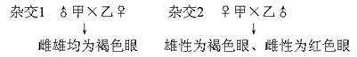
A.甲为AAbb,乙为aaBB B.甲为aaZ^{B}Z^{B},乙为AAZ^{b}W
C.甲为AAZ^{b}Z^{b},乙为aaZ^{B}W D.甲为AAZ^{b}W,乙为aaZ^{B}Z^{B}
39．为了测定呼吸熵(RQ＝细胞呼吸产生的CO₂量/细胞呼吸消耗的O₂量)，取如图装置3组，甲组为A处放一定质量樱桃、B处放一定量NaOH溶液，乙组为A处放等量樱桃、B处放等量蒸馏水，丙组为A处放等量煮熟樱桃、B处放等量蒸馏水。相同时间后，液滴移动情况是：甲组左移量为X，乙组左移量为Y，丙组右移量为Z。下列说法正确的是
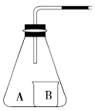
A. X代表的是甲组樱桃细胞呼吸产生的CO₂量
B. 通过甲、乙两组实验的结果即可计算出RQ
C. 丙装置的作用是校正，氧气实际消耗量为(X＋Z)
D. RQ＝(X＋Y＋Z)/(X＋Z)
40．下图中甲、乙分别为某雌雄异株植物的花瓣中色素的控制合成过程及花色遗传图解。某植物的花色（白色、蓝色和紫色）由两对仅位于常染色体上的等位基因（A和a、B和b)控制。据图分析，错误的是
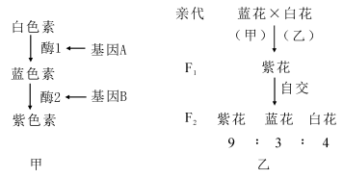
A. 根据图乙F₂的表现型及比例可知，该植物花色的遗传遵循基因的自由组合定律
B. 图乙中甲、乙两植株的基因型分别是AAbb和aaBB
C. 从图甲可看出基因和性状的关系不是简单的一一对应关系
D. 在该植物种群中，以基因型为AaBb和Aabb的植株作亲本，杂交后产生的子一代的表现型及比例为紫花：蓝花：白花=3：4：1
41．（共11分）研究人员在密闭广口瓶中用二氧化碳缓冲液培养小球藻，在适宜温度条件下，先给予6小时适宜光照然后再置于黑暗条件下6小时，溶液pH的变化情况并如下图所示，回答下列有关问题：
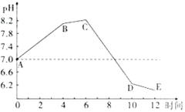
（1）AC段与CE段比较，小球藻细胞中直接产生ATP的不同部位是_______________。如果继续延长实验时间，最终细胞中产生二氧化碳的主要场所是________________。
（2）AB、BC段线段的“斜率”不同，你认为主要的影响因素有____________________。
（3）研究人员加大二氧化碳缓冲液的浓度（仍将pH调到7)，结果发现小球藻的光合速率并没有提高反而降低，造成该现象的主要原因可能是____________________________。（2分）
（4）桃农发现干旱较正常灌水的桃树幼苗根系数量多且分布深，科研人员对干旱及干旱恢复后，桃树幼苗光合产物分配进行了研究。将长势一致的桃树幼苗平均分成正常灌水、干旱、干旱恢复三组，只在幼苗枝条中部成熟叶片给以¹⁴CO₂，检测光合产物的分布如图。
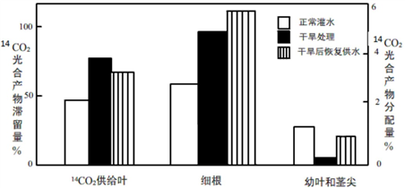
①由图可知，干旱处理后，¹⁴CO₂供给叶的光合产物__________减少，与幼叶和茎尖相比，细根获得光合产物的量__________，表明干旱处理的细根比幼叶和茎尖_________________。
②幼叶和茎尖干旱恢复供水后，_________________________。
③干旱后恢复供水，短期内细根的生长速度比对照组__________。若要证明此推测，下列观测指标选择恰当的是__________。
- 细根数量 B.细根长度 C.根尖每个细胞DNA含量 D.细胞周期时间
42．（共8分）BAK基因是近年来发现的一种促凋亡基因，癌细胞内BAK基因表达异常。
（1）癌变是在致癌因子的作用下，细胞内的_________发生了突变而导致的。在癌变细胞内，BAK基因的表达水平明显_________。
（2）将体外扩增的BAK基因导入癌细胞诱导细胞凋亡，有望成为癌症治疗的新途径。用实验验证导入的BAK基因在胃癌细胞中大量表达所起的作用，结果如下图。完善实验步骤，分析实验结果。
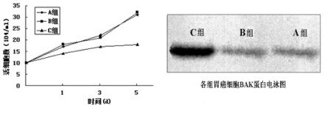
①用__________处理胃癌细胞使之分散成单个细胞，分为A、B、C三组。
②B组细胞导入空载体，则A组细胞___________， C组细胞___________。
③在相同适宜条件下培养5天，统计各组活细胞数，并从分子水平上比较__________的含量。C组细胞明显少于A组和B组，分析其原因是_______________________________________________。（2分）
43．（共9分）pBV220载体是我国预防医学科学院病毒研究所自行构建并广泛应用的大肠杆菌温控载体，大小为3 666 bp（bp表示碱基对），其结构如下图所示。图中P_{R}P_{L}是启动子，rrB是基因转录终止信号，Ampr是氨苄抗性基因，ori是质粒复制起点，EcoR Ⅰ、Hind Ⅲ等为各种限制性内切酶。请据图回答下列有关问题：
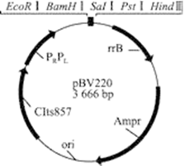
（1）基因工程的核心步骤是____________________________________。
（2）从图中可看出，pBV220作为运载体具备的条件有_______________________、_______________________。
（3）该质粒可被A、B、C三种限制性内切酶同时切割。单独A切割得一条长链，单独B切也得一条长链，A和C同时切割得2个500 bp和1个2 666 bp片段，B和C同时切割得2个250 bp和1个3 166 bp片段。若以A的切割位点为计算起点，则B的切割位点与A点最短长度为________，C的两个切割位点与A点的最短距离分别为________、________
（4）P_{R}和P_{L}都是启动子，pBV220载体构建过程中把两个启动子串联在一起，形成了双启动子，双启动子的作用可能是_________________________（2分）。温控基因CIts857编码对温度敏感的CIts蛋白，CIts在30℃时具有抑制启动子的活性，在42℃时失活。促进工程菌目的基因表达的诱导温度为________。

第Ⅱ卷 提高题（共21分）
44．（共13分）下图为一对雌雄果蝇体细胞的染色体图解，其中红眼（A）对白眼（a）为显性，长翅（D）对残翅（d）为显性，下表为果蝇性染色体组成与其性别的关系，雌果蝇（XXY）产生的可育配子中性染色体有1条或2条。分析图和表回答以下问题：
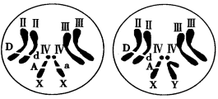
性染色体组成 | XY | XX | XXX | XXY | XO | XYY | YY
性别 | 雄性 | 雌性 | 超雌性（死亡） | 雌性 | 雄性 | 雄性 | 超雄性（死亡）

（1）摩尔根通过果蝇的眼色遗传证明基因在染色体上的研究方法是
（2）果蝇眼色与翅色两对相对性状的遗传遵循 定律，原因是

（3）若这一对雌雄果蝇交配，则F1中的白眼残翅果蝇的基因型是 ，F1的雌果蝇中杂合子所占的比例是 ；若仅考虑果蝇的翅型遗传，让F1的长翅果蝇自由交配，则F2的长翅果蝇中纯合子所占的比例是 ．
（4）若长翅红眼雄果蝇和长翅白眼雌果蝇交配，产下一只染色体组成为XXY的残翅白眼果蝇，则该果蝇的产生与 有关，在 时异常所致。
（5）某一次的杂交试验中，产生了一只残翅白眼雌果蝇，原因有以下两种可能性：①环境因素改变了果蝇的表现型，遗传物质未变；②亲本减数分裂发生基因突变；请设计简单的杂交实验，探究该雌果蝇产生的原因。
实验步骤：
①选择 个体与该雌果蝇进行杂交；（2分）
②
（6）结果预测：
①若后代雌果蝇均表现为红眼，雄果蝇全为红眼或红眼：白眼为1：1，则为第一种原因造成的；
②若 ，则为第二种原因造成的；（2分）
- （共8分）如图为制备单克隆抗体和多克隆抗体的示意图，据图回答下列问题：
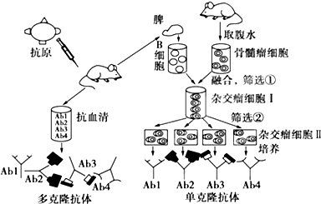
（1）图中向小鼠注射含多种抗原决定簇的抗癍后，所获得的兔疫抗血清实际上是含有 （填写抗体的名称）的混合物，这种方法制备的多克隆抗体不仅产量低，而且纯度低。与多克隆抗体相比，单克隆抗体突出的优点在于它的 ，并能大量制备。
（2）图中两次筛选的目的不同，其中筛选①的目的是筛选出 细胞，筛选时所用的培养基是特定的 培养基。筛选②的目的是筛选出 细胞。
（3）科学工作者正在研究的用于治疗癌症的“生物导弹”，注入体内，借助单克隆抗体的导向作用，将 定向带到癌细胞所在位置，在原位杀死癌细胞。用“生物导弹”治疗癌症和普通化疗相比优点是 。
（4）由图中可看出，单克隆抗体的制备过程中，运用了动物细胞工程中的 和 两大技术。

参考答案
1-5 BDBBD 6-10 DADAD 11-15 DACDA
16-20 DCCCB 21-25 CDDBD 26-30 BBCDB
31-35 BCDDD 36-40 BCBCD
41（共11分）
（1）叶绿体中类囊体薄膜 细胞质基质
（2）二氧化碳浓度和pH
（3）二氧化碳缓冲液的浓度过高，导致细胞失水（2分）
（4）①输出量（运出量） 高（多） 竞争或获取光合产物的能力强 ②获得有机物能力部分恢复(光合产物分配量增加，但仍低于正常灌水组) ③快 ABD
42（共8分）
（1）原癌基因和抑癌基因 降低
（2）①胰蛋白酶 ② 不导入任何外源DNA 导入BAK基因表达载体 ③BAK蛋白 C细胞中导入的BAK基因在胃癌细胞中大量表达并起促进凋亡的作用（2分）
43（共9分）
（1）构建目的基因的表达载体
（2）多个限制性内切酶的切割位点 标记基因
（3）750 bp 500 bp 1 000 bp
（4）保证目的基因的高水平表达（高效转录）（2分） 42℃
44（共13分）
（1）假说演绎法
（2）自由组合 控制这两对性状的基因位于不同对的同源染色体上
（3）ddXªY 3/4 1/2
（4）雌果蝇 减数第一次分裂后期或减数第二次分裂后期
（5）①正常红眼雄果蝇（2分） ②统计后代的性状表现和比例
（6）②后代雌果蝇均为红眼，雄果蝇均为白眼（2分）
45（共9分）
- Ab1、Ab2、Ab3、Ab4 特异性强、灵敏度高
（2）杂交瘤细胞 能产生所需抗体的杂交瘤细胞 选择性
（3）抗癌药物 不损伤正常细胞，且用药剂量少
（4）动物细胞融合 动物细胞培养

欢迎访问“高中试卷网”——http://sj.fjjy.org

